NIVEL INICIAL


QUEDATE EN CASA

HOLA FAMILIAS !!!

VOLVEMOS A ENCONTRARNOS CON NUEVAS PROPUESTAS PARA ESTA ÚLTIMA SEMANA ANTES DE LAS VACACIONES DE INVIERNO.

UNAS VACACIONES DISTINTAS…PERO LLENAS DE ILUSIONES POR ESTAR NUEVAMENTE JUNTOS.

QUERESMOS AGRADECER A TODAS LAS FAMILIAS QUE PARTICPARON DE NUESTRA CONVOCATORIA DE ´´CELEBRAR JUNTOS EL DIA DE LA INDEPENDENCIA´´.
ESPERAMOS QUE TODOS HAYAN DISFRUTADO DEL VIDEO INSTITUCIONAL TANTO COMO NOSOTRAS…. A TODAS NUESTRAS FAMILIAS….UN INMENSO

GRACIAS!!!!


DESEAMOS QUE DISFRUTEN DE TODAS NUESTRAS SOPRESAS Y ACTIVIDADES PARA ESTA SEMANA Y NO OLVIDEN QUE PUEDEN CONECTARSE CON TODO EL PERSONAL DEL NIVEL A TRAVES DE NUESTRO MAIL. DONDE CADA UNA DE NUESTRAS DOCENTES Y PROFESORES ESTAN PARA LO QUE NECESITEN.

LES DESEAMOS A TODOS
UNA MUY BUENA SEMANA!!!

PROPUESTAS DE ACTIVIDADES

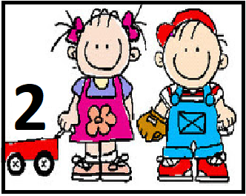

*Día 13 de Julio
Secuencia didáctica
“Conozco mi cuerpo”

Orientación didáctica:
“… Con el cuerpo y el movimiento las personas se comunican, expresan y relacionan, conocen y se conocen, aprenden a hacer y ser. Cuerpo y movimiento son componentes esenciales en la adquisición del saber del mundo, de la sociedad, de sí mismo y de la propia capacidad de acción y de resolución de problemas.” (“Cuerpo y aprendizaje en la Ed. Inicial”, Dirección Gral. de Cultura y Educación.)
El niño se expresa y siente a través de su cuerpo. A medida que va creciendo, sus habilidades y destrezas motrices van aumentando, lo que le proporciona mayor control, dominio, autonomía y seguridad en sí mismo. Es importante que cada niño conozca su cuerpo, lo explore y lo vivencie.
Proponemos que los niños y niñas puedan reconocer las partes del cuerpo en ellos/as mismos/as, en los/as otros/as, en imágenes, aprendan los nombres de algunas partes que quizás no conocieran, ejerciten tanto la motricidad fina como la gruesa, pudiendo empezar a intentar controlar ciertos movimientos.
Propósitos
- Que el niño y niña logre explorar de manera placentera sus partes del cuerpo.
- Que el niño y niña logre observar, reconocer y nombrar sus partes del cuerpo.
Contenidos
Área de la comunicación y la expresión
- Exploración del movimiento expresivo del cuerpo.
Área del desarrollo motriz
- Reconocimiento gradual del propio cuerpo y sus partes.

Actividad 1:
¡COMENZAMOS A MOVERNOS!

Comenzaremos la semana a puro movimiento. Si bien la expresión corporal es muy importante para distendernos y disfrutar, hoy les proponemos realizar una actividad con el cuerpo y sus partes.

Se observarán varios videos donde se baila mencionando diferentes partes de nuestro cuerpo, les proponemos en familia realizar dichos movimientos.
Al finalizar la propuesta, los invitamos a mencionar cada parte del cuerpo utilizadas y nombradas en los videos compartidos.

¡A BAILAR PARA QUE SE VAYA EL FRÍO!

https://www.youtube.com/watch?v=1I3aMmVjMaY

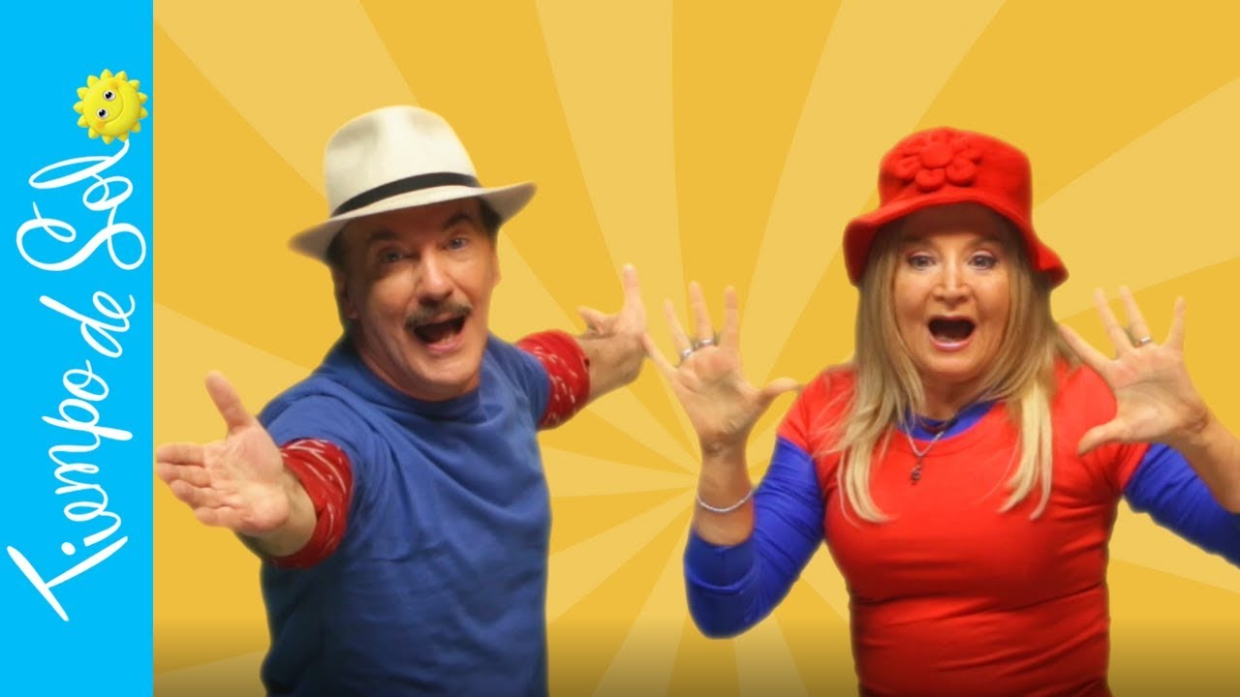

https://www.youtube.com/watch?v=1CdaM3SMqGA

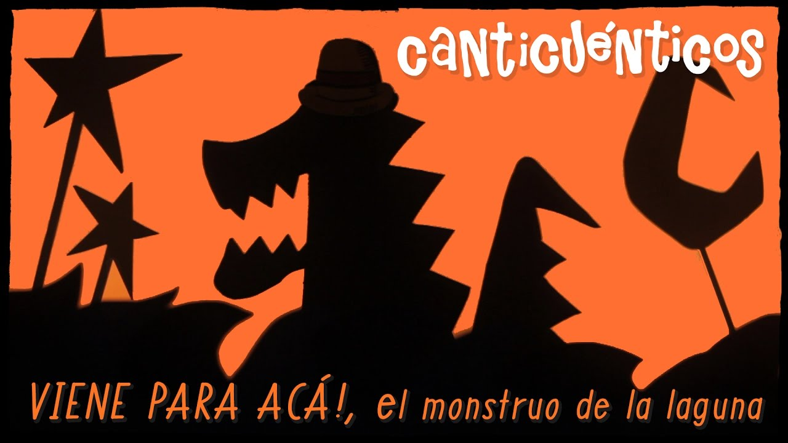

https://www.youtube.com/watch?v=m2S1d2fgJV0

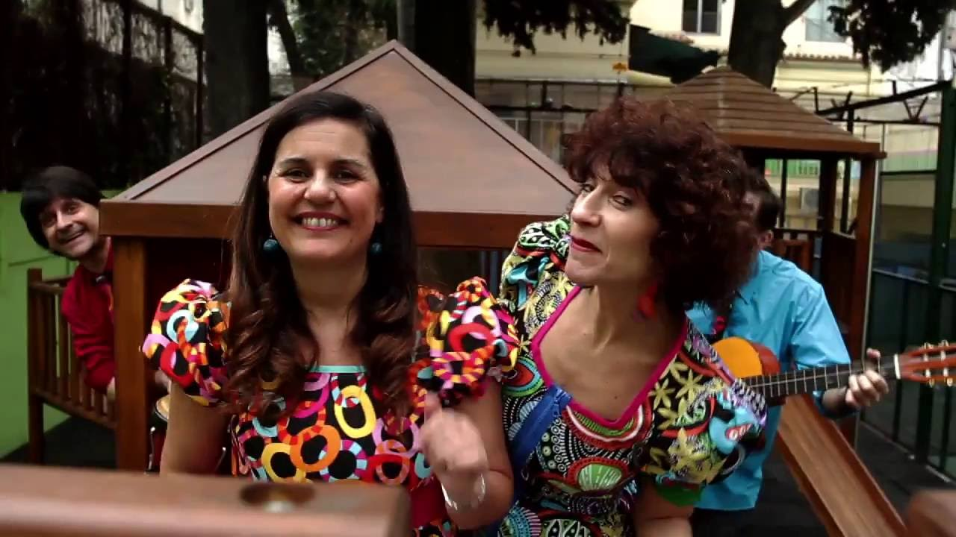

Esperamos disfruten de esta actividad y puedan moverse mucho, mucho y disfrutar en familia!!!
Nos gustaria disfrutar con ustedes y la unica forma es que nos envien fotos para poder ver como lo hcieron….las esperamos!!!

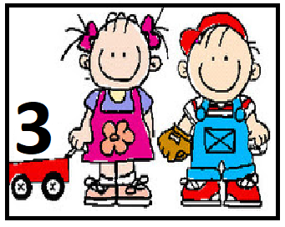

*Día 13 de Julio

Secuencia didáctica

“Jugamos a ser cocineros”

Actividad 1:

Esta semana les proponemos jugar a ser cocineros en casa !!!

El juego estimula todos los sentidos y enriquece la creatividad y la imaginación. El juego facilita entre otras cosas el desarrollo de habilidades físicas, destrezas sociales (cooperar, seguir reglas, etc.).
También facilita el aprendizaje en la toma de decisiones y la solución de problemas.

Te proponemos buscar en casa distintos elementos o juguetes para comenzar a armar nuestra cocina:

- platos y vasos plásticos
- Cubiertos descartables
- Cacerolas
- tappers
- cucharon, palo de amasar, etc.
- Delantal
- Gorro de cocinero
- manteles
- Servilletas
- Envases de alimentos vacíos: cajita de puré de tomate, botellas de aceite, envases de fideos, recipientes de yogurt, cajas de té, etc. (todo limpio)

- ¡y todo lo que se te ocurra! ….cuando tengas ya todo preparado, debemos elegir un lugar de la casa para poder empezar a jugar y divertirnos como lo hacíamos en el jardín. Te animas…pedile ayuda a mama

Te dejamos ideas de como armar un horno con una caja grande, como tenes en casa

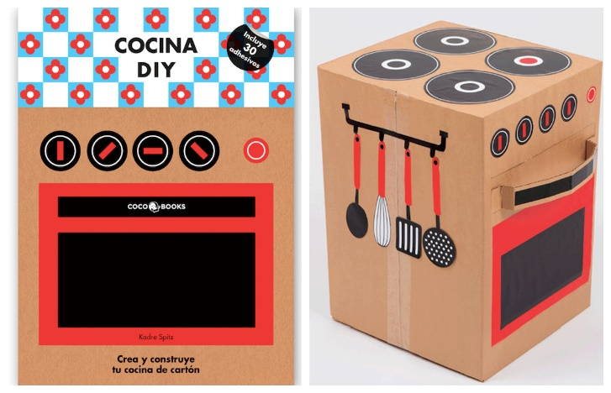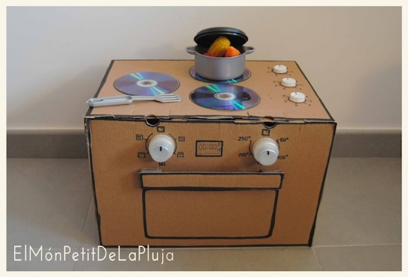

También te dejamos algunas imágenes que te pueden ayudar a armar el escenario:
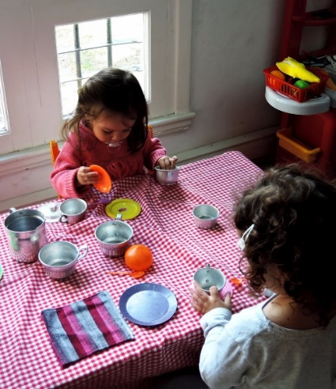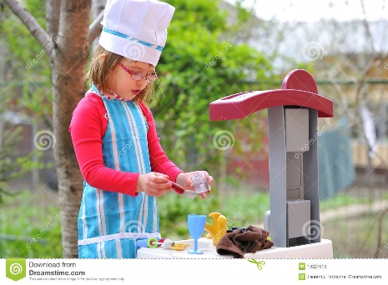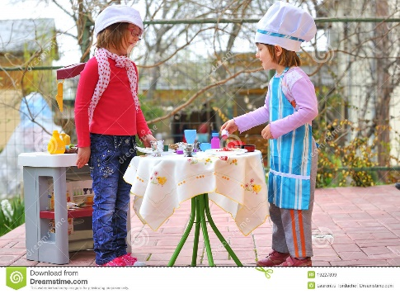
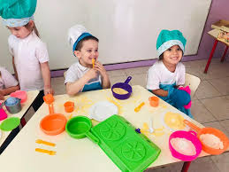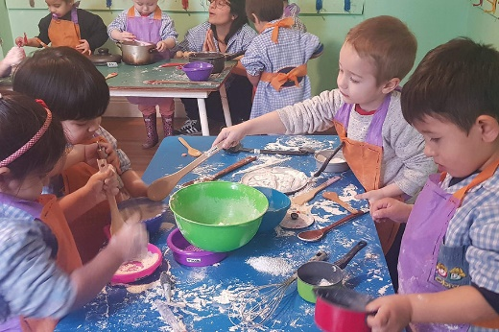

Y si se animan un poco más…podemos preguntar a mama, o papa o la persona mayor que esté con nosotros si nos ´´presta´´un poquito de harina…o polenta…para dramatizar como los amigos de la foto y preparamos alguna comida para la noche!!!!

ALGO MUY IMPORTANTE: En el jardín después de jugar, todos ayudamos a ordenar…así que no olvidemos de hacerlo también en casa. Ya estamos más grandes y sabemos cómo…así que manos a la masa y a ordenar al finalizar el juego
Esperamos lo disfruten y si inventan alguna comida nos gustaría verla…
Mañana les vamos a dejar algunas recetas para preparar…..

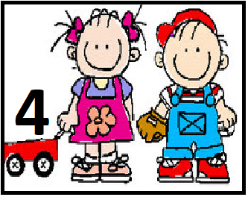

*Día 13 de Julio

PROGRESIÓN DE ACTIVIDADES DEL ÁREA DE
MATEMÁTICAS

Ya que este es el cierre de esta primera etapa, unimos las secuencias para realizar un divertido juego

Hoy te proponemos jugar con figuras geométricas y números.

¿Hacemos un repaso?
¿Te animas a nombrarlas?
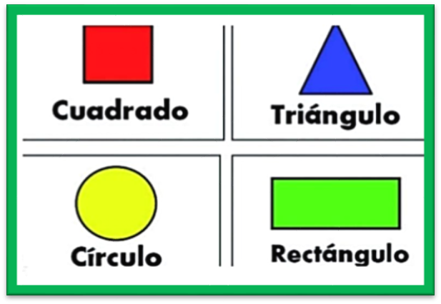

¿Y los números?
¿Hasta cual podes contar?

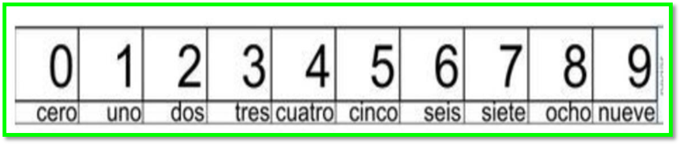
¡Presten atención! 👀
QUE LA SEÑO YAMI HOY VINO A JUGAR CON USTEDES

https://1drv.ms/v/s!AvLGjHSWh8XQhiRO3kdWqw-0NQEa

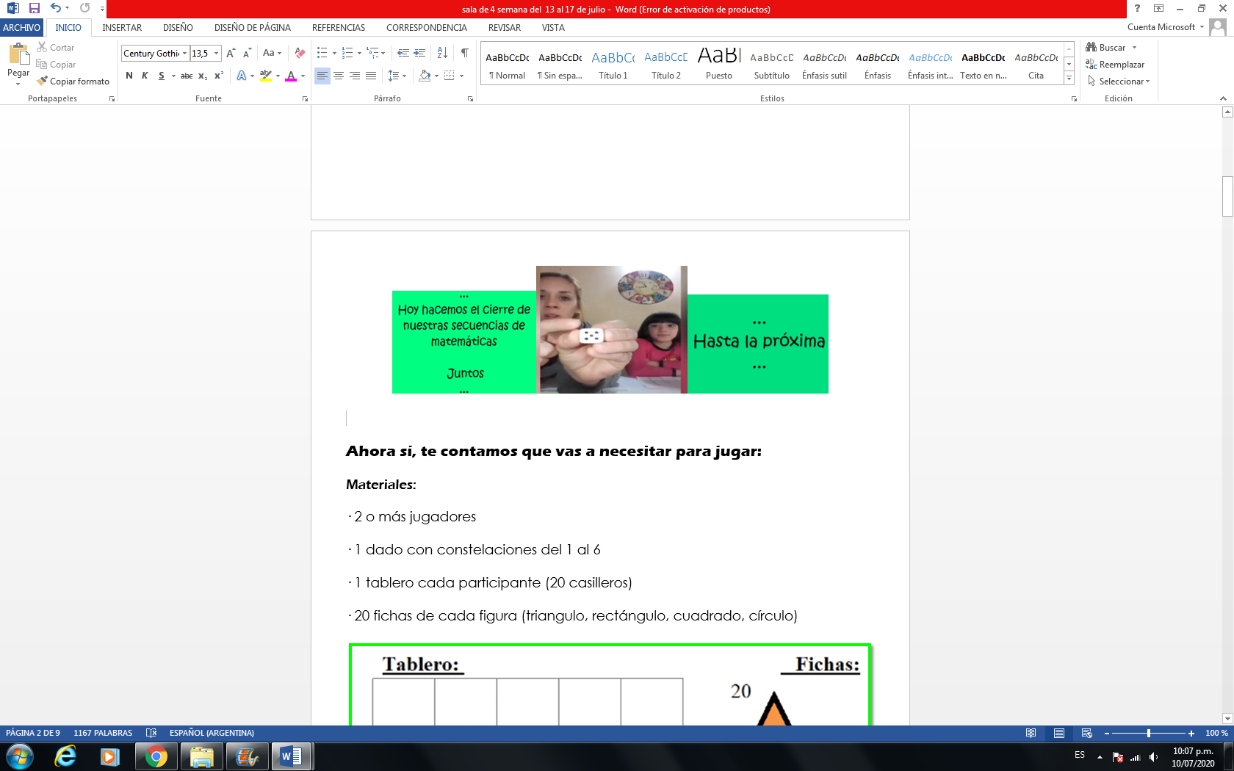

Ahora sí, te contamos que vas a necesitar para jugar:
Materiales:
· 2 o más jugadores
· 1 dado con constelaciones del 1 al 6
· 1 tablero cada participante (20 casilleros)
· 20 fichas de cada figura (triangulo, rectángulo, cuadrado, círculo)
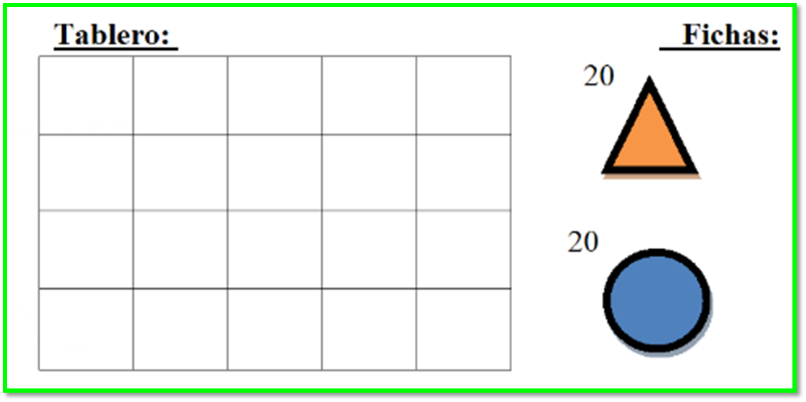
Reglas del juego:
- Cada uno de los participantes elije con que figura geométrica jugará y un tablero
- Deberán tirar el dado, el que obtenga mayor cantidad empieza el juego.
- Deberá tirar el dado nuevamente y agarra la cantidad de fichas correspondientes, ubicándolas una en cada casillero del tablero.
- Gana el jugador que logra completar primero el tablero (llenar los casilleros con la figura elegida)
- Observación: deberá coincidir la cantidad de casilleros con el número del dado para ganar.
- Ejemplo: si les faltan 2 casilleros para ganar, deberán sacar el número 2 también con el dado. De no ser así, pasa el turno al otro jugador. Hasta lograr sacar la cantidad exacta.

¡Que se diviertan mucho en familia!
Pueden también cambiar o inventar sus propias reglas.
Esperamos se diviertan y nos envíen sus fotos o videos para compartirlas
Al final de la semana 📷

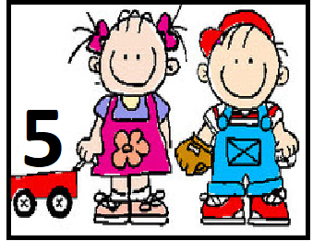

*Día 13 de Julio

SECUENCIA DIDÁCTICA:
“ LOS DERECHOS DE LOS NIÑOS”

ÁREA DE ENSEÑANZA: Formación personal y social

ÁMBITO: Experiencias cotidianas.

PROPÓSITO: EN RELACIÓN CON LOS NIÑOS: Promover y garantizar el cumplimiento de los derechos de todos los niños establecidos en los marcos legales y normativos vigentes.

FUNDAMENTACIÓN: El Día del Niño es un día dedicado a los niños, en el que no sólo se trata de festejarlos, sino además de promover sus derechos y concienciar a las personas de la importancia de éstos. La idea de festejar el “día del niño” surgió el 20 de noviembre de 1959, cuando la Asamblea General de las Naciones Unidas tuvo una reunión en la que decidió reafirmar los derechos de los niños universalmente.
Desde entonces, cada país cuenta con un día para celebrar y organizar actividades para ayudar a desarrollar el bienestar de los pequeños en todo el planeta.

CAPACIDADES | CONTENIDOS |  | FORMAS DE ENSEÑAR | INDICADORES DE AVANCES
Pensamiento crítico |  | Comunicación afectiva – efectiva  Inicio: Reconocer, identificar y expresar los sentimientos, emociones básicas afectos y necesidades propias.  Desarrollo: Manifestar y expresar sus emociones desarrollando un vocabulario apropiado.  Final: Reconocer paulativamente sus derechos y responsabilidades como niños, y los derechos y obligaciones de los adultos. | Construcción de escenarios de alfabetización cultural | Formular y comparar ideas, experiencias, conocimientos y costumbres.  Inicio: Escuchar con atención y expresar ideas.  Desarrollo: Advierte y respeta las diferencias en las ideas y costumbres.  Final: Valora lo enriquecedor de las diferencias.

ACTIVIDAD 1:

Mirar y escuchar el video que nos cuenta la seño Silvana sobre “LOS DERECHOS DE LOS NIÑOS”

https://youtu.be/_NrD9OjOql0

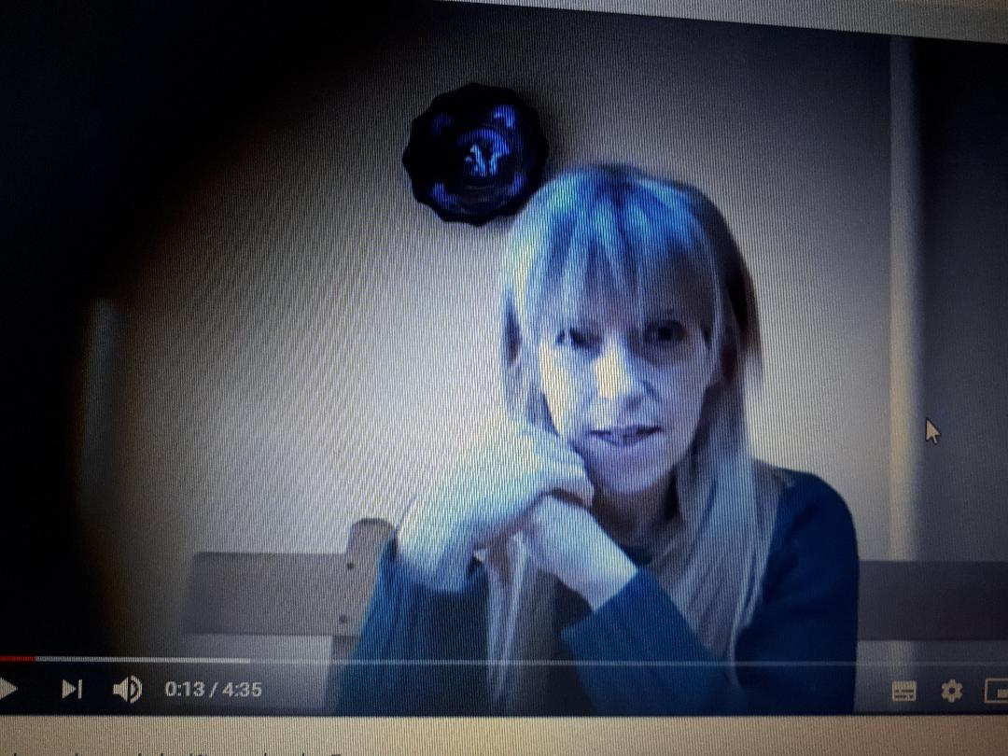

Ahora te proponemos, Dibujar y pintar cual de todas las imágenes te resultó más significativa y por qué….
Esperamos te guste la propuesta de hoy y que puedas hablarlo en casa con mama, papa para que sepan cuál es tu opinión….nos vemos mañana con otras sorpresas!!! Buena semana para todos y todas.

